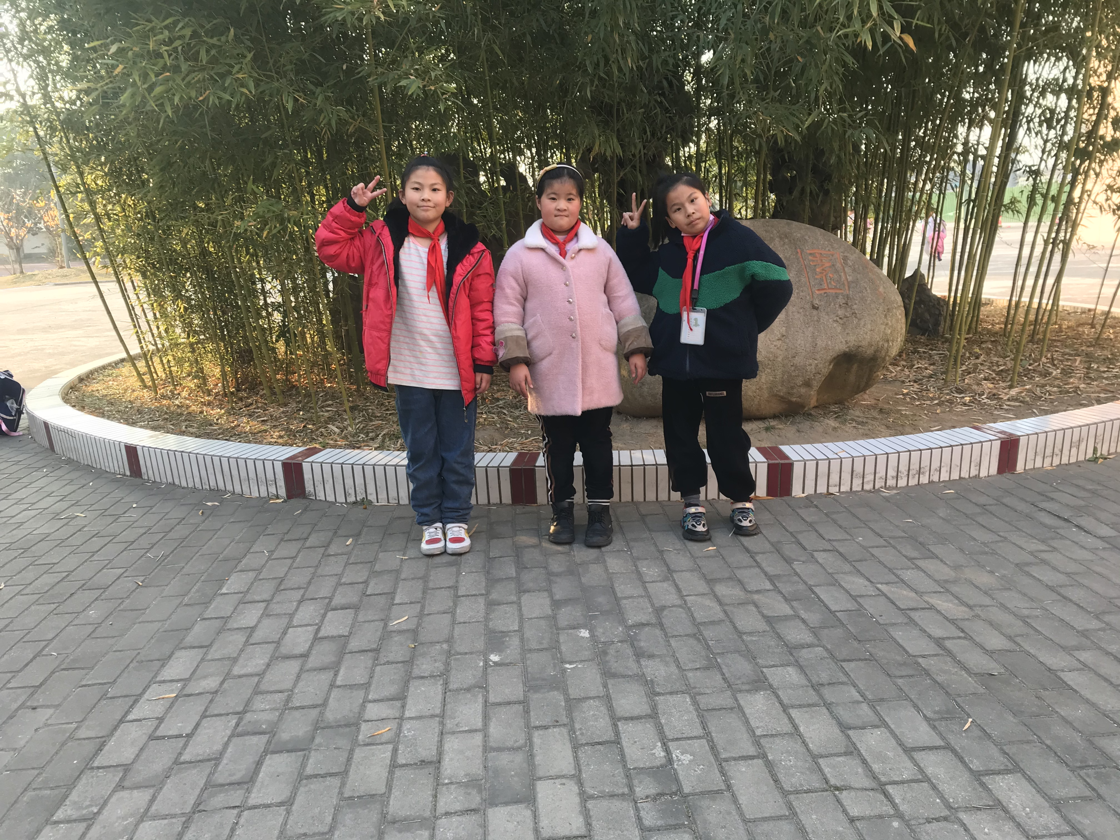

大家好，我们是四（6）班的李乐、涂悦和饶静。我们积极参加社会实践活动，认真完成老师布置的作业，坚持每天阅读课外书，还做了些力所能及的家务活，得到了大家的一致表扬。我们会继续努力，争做最棒的和乐娃！

